Traccia d’Esame – Database per la gestione di un Cinema
Sistema Informativo per la Gestione di un Cinema Multisala
Il presente progetto prevede la realizzazione di un sistema informativo completo per la gestione di un cinema multisala. L’iniziativa si colloca all’interno di un processo di digitalizzazione dei servizi cinematografici, con l’obiettivo di migliorare l’organizzazione delle proiezioni, ottimizzare la gestione delle sale e offrire agli utenti uno strumento rapido, intuitivo e funzionale per la prenotazione e l’acquisto dei biglietti.
L’obiettivo principale del progetto è quello di sostituire le tradizionali procedure manuali con un’applicazione web moderna e sicura, in grado di supportare sia i clienti del cinema che il personale amministrativo nella gestione quotidiana delle attività.
Il sistema sarà costituito da un database relazionale (SQL), progettato per garantire integrità e sicurezza dei dati. Il database sarà responsabile della gestione delle informazioni principali, tra cui:
- elenco dei film disponibili;
- orari degli spettacoli;
- anagrafia dei clienti e degli operatori del cinema;
- acquisto dei biglietti;
- Prenotazioni degli spettacoli e dei posti in sala
- Possibilità di lasciare recensioni dei film visti
- Abbonamenti premium per gli utenti
Il sistema prevede una gestione differenziata degli utenti:
- Clienti: possono consultare i film disponibili, lasciare recensioni, visualizzare gli orari degli spettacoli, prenotare posti ed effettuare acquisti.
- Operatori del cinema: possono inserire e modificare film, programmare spettacoli
Funzionalità principali
Il database è progettato per supportare tutte le principali attività operative legate all'organizzazione degli spettacoli e alla vendita dei biglietti, garantendo la corretta tracciabilità delle informazioni.
Ogni utente può registrarsi al sistema mediante credenziali univoche. Per ciascuno, vengono memorizzati i dati anagrafici, quali nome, cognome, l'indirizzo e-mail personale e password. Questo permette di identificare in modo univoco ogni utente, cliente o operatore che sia.
La gestione degli spettacoli consente agli operatori del cinema di programmare nuove proiezioni associando un determinato film a una specifica sala. Per ogni spettacolo vengono definiti la data e l'orario di inizio. Inoltre, il sistema monitora costantemente la disponibilità della sala e dei posti. Al fine di garantire una corretta pianificazione delle attività, il database impedisce la programmazione contemporanea di più spettacoli nella stessa sala e nello stesso intervallo temporale.
Il sistema supporta anche il processo di prenotazione e acquisto dei biglietti. I clienti possono consultare gli spettacoli disponibili, selezionare la data e l'orario desiderati, scegliere il posto da occupare e procedere all'acquisto del biglietto. Ogni prenotazione viene registrata nel database e associata al profilo del cliente che l'ha effettuata, consentendo la completa tracciabilità delle operazioni. È inoltre possibile acquistare un abbonamento premium, che consente agli utenti di ricevere uno sconto sui biglietti a fronte di un canone annuale fisso.
Il sistema aggiorna automaticamente la disponibilità dei posti in base alle prenotazioni effettuate e verifica il rispetto della capienza massima di ogni sala, impedendo l'assegnazione di posti oltre il limite consentito. In questo modo viene garantita una gestione efficiente e affidabile dell'intero processo di prenotazione e vendita dei biglietti.

1. Analisi e Progettazione Concettuale – Modello E/R
Il modello Entità-Relazione sviluppato per il sistema ha l'obiettivo di rappresentare in modo strutturato le informazioni necessarie per la gestione degli spettacoli cinematografici e della vendita dei biglietti. L'analisi dei requisiti ha portato all'individuazione delle entità principali Utente, Film, Spettacolo, Sala, Posto e Biglietto, nonché delle relazioni che intercorrono tra esse.
- L'entità Utente raccoglie le informazioni relative agli utenti registrati al sistema, come nome, cognome, indirizzo e-mail e password.
Generalizzazione dell’entità “Utente”
Il progetto prevede l’utilizzo di una generalizzazione totale e disgiunta per l’entità “Utente”, con l’obiettivo di modellare in modo corretto e coerente le diverse tipologie di utenti presenti nel sistema gestionale del cinema.
L’entità Utente viene specializzata nei sottotipi:
- Cliente
- Operatore
Ogni cliente può acquistare, nel corso del tempo, uno o più biglietti oppure sottoscrivere un abbonamento premium, ciascun biglietto o abbonamento è associato a un solo cliente. Questa relazione consente di mantenere uno storico completo degli acquisti effettuati da ogni utente. Inoltre, gli utenti possono lasciare recensioni sui film già visionati, assegnando una valutazione da 1 a 5 stelle e aggiungendo una descrizione della propria esperienza.
Gli operatori, invece, hanno il compito di organizzare gli spettacoli e di garantire il rispetto dei vincoli organizzativi, come l'impossibilità di programmare più spettacoli contemporaneamente nella stessa sala e l’impossibilità per i clienti di prenotare uno spettacolo quando la sala è piena.
Generalizzazione Totale
Ogni istanza dell’entità Utente deve appartenere obbligatoriamente a una delle specializzazioni previste. Non esiste quindi un utente generico all’interno del sistema.
Generalizzazione Disgiunta
Ogni utente può appartenere esclusivamente a una sola categoria. Ad esempio, un cliente non può essere contemporaneamente anche un operatore.

- L'entità Biglietto rappresenta il documento che autorizza l'accesso a una specifica proiezione. Per ogni biglietto vengono memorizzati un identificativo univoco, la data di emissione, il prezzo pagato e il metodo di pagamento utilizzato. Ogni biglietto è associato a uno spettacolo specifico e a un posto preciso all'interno della sala. In questo modo il sistema è in grado di garantire l'assegnazione univoca dei posti e di evitare prenotazioni duplicate.

- L'entità Film contiene le informazioni relative alle opere cinematografiche proiettate dal cinema. Per ogni film vengono registrati il titolo, la durata, il genere, il regista e l'anno di produzione. Un film può essere proiettato in più spettacoli differenti, mentre ogni spettacolo è associato a un solo film. Inoltre, ogni film può essere recensito da ogni cliente all’interno della piattaforma.

- L'entità Spettacolo descrive una singola proiezione cinematografica ed è caratterizzata da una data e da un orario specifici. Ogni spettacolo è gestito dagli operatori, è collegato a un film e si svolge in una determinata sala. Una stessa sala può ospitare più spettacoli in momenti diversi, ma il sistema impedisce la programmazione di spettacoli sovrapposti temporalmente all'interno della stessa sala. Inoltre, ogni spettacolo è associato ad ogni biglietto e viceversa.

- L'entità Sala rappresenta gli ambienti destinati alle proiezioni e contiene informazioni quali il numero identificativo e la capienza massima. Ogni sala ha un determinato numero di posti e può ospitare uno spettacolo alla volta

- L'entità Posto identifica i singoli posti presenti nelle sale cinematografiche. Ogni posto è caratterizzato da una fila e da un numero ed appartiene a una sola sala, mentre una sala contiene molteplici posti. Attraverso la relazione con il biglietto, il sistema garantisce che uno stesso posto non possa essere assegnato a più spettatori per il medesimo spettacolo.

Schema grafico

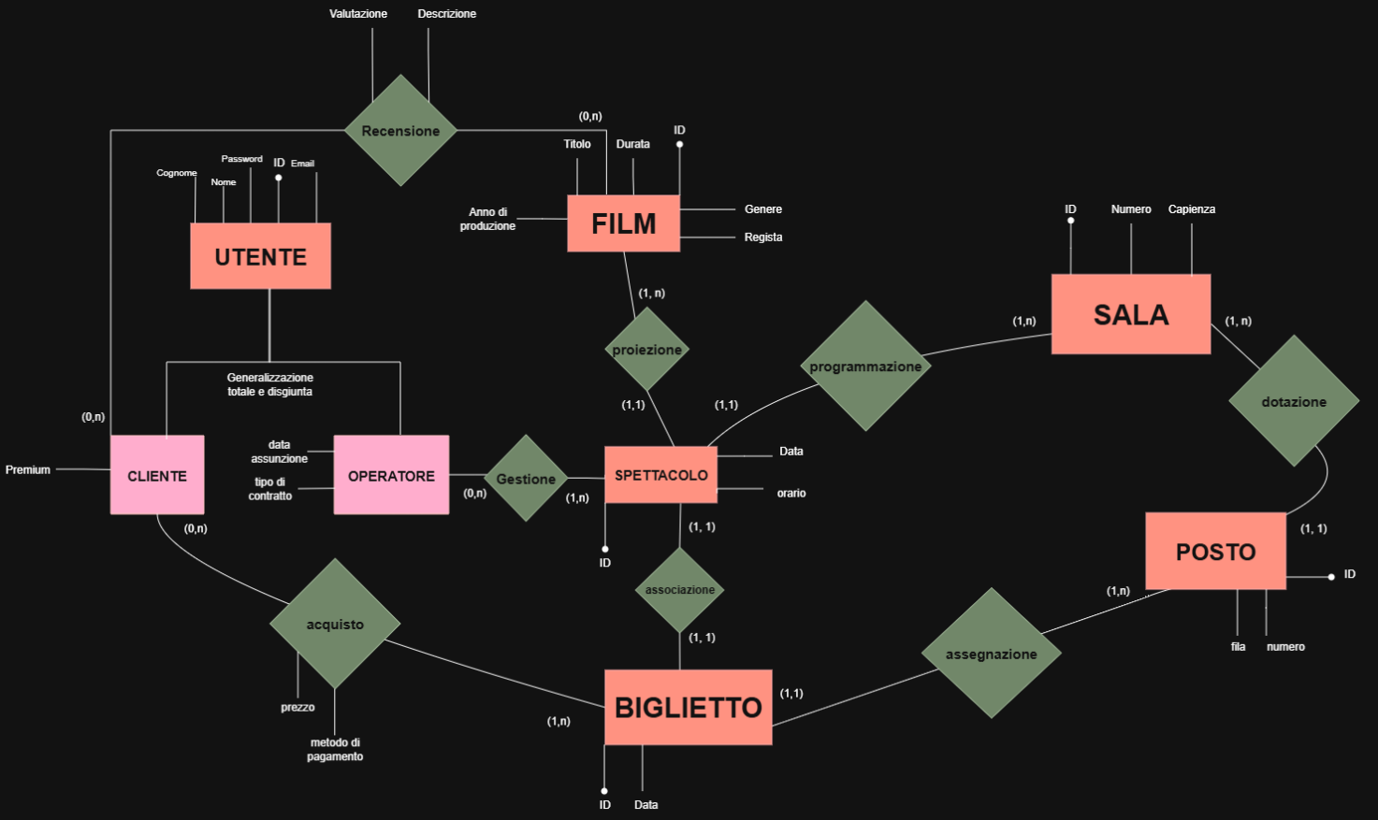
- Strategia “Tutto nel Padre”
In questa configurazione, tutti gli attributi comuni e specifici dei sottotipi vengono inseriti direttamente nella tabella principale Utente, utilizzando un attributo discriminante che consente di distinguere le diverse categorie di utenti presenti nel sistema.

Vincoli associati
Totalità e disgiunzione: Poiché le entità cliente e operatore non sono più considerate entità autonome, il database non riesce più a distinguere la tipologia dell’utente. Per questo è necessario inserire un nuovo attributo (tipo) nell’entità utente che potrà assumere solo i valori “cliente” e “operatore”: solo i clienti potranno recensire i film e solo gli operatori potranno organizzare gli spettacoli.

Vantaggi della strategia “Tutto nel padre”
Schema semplificato: L’intera struttura degli utenti viene centralizzata in un’unica tabella, riducendo la complessità generale del database.
Ridotto numero di tabelle: Non è necessario creare tabelle separate per ciascuna categoria di utente.
Gestione centralizzata: Le operazioni di autenticazione, registrazione e ricerca utenti risultano più semplici ed efficienti.
Migliori prestazioni nelle query semplici: Molte interrogazioni possono essere eseguite senza JOIN tra più tabelle.

Svantaggi della strategia “Tutto nel padre”
Presenza di numerosi valori NULL: Molti attributi risultano inutilizzati per determinate categorie di utenti.
Minore chiarezza semantica: La struttura logica risulta meno rigorosa rispetto alla separazione completa delle entità.
Maggiore complessità nella validazione applicativa: Il sito deve controllare quali campi possono essere valorizzati in base al tipo di utente.
Maggiore rischio di incoerenza: Un errato inserimento dei dati potrebbe causare la valorizzazione di attributi incompatibili con il ruolo selezionato.
Schema grafico
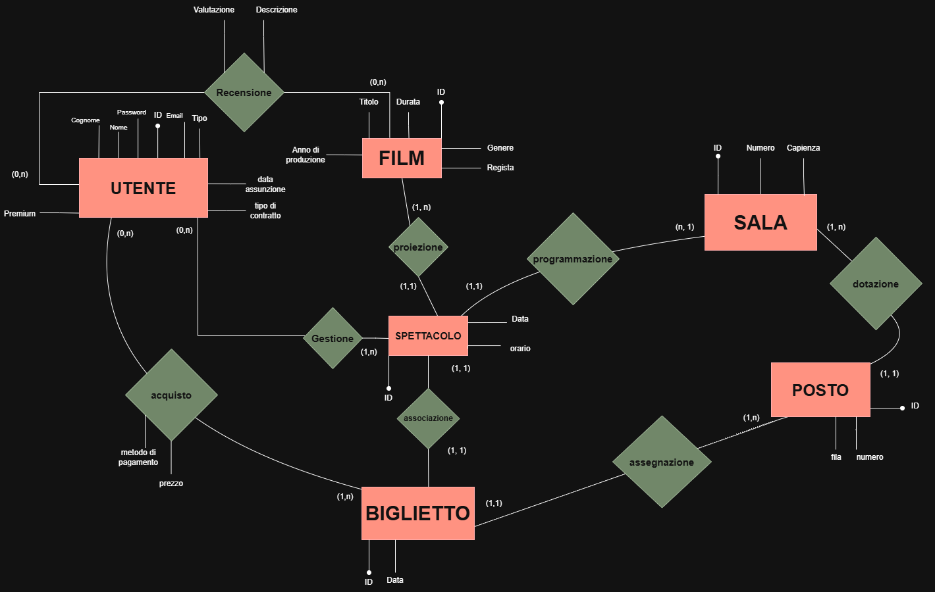
- Strategia “Tutto nelle Figlie”
Con questa strategia, l'entità padre Utente viene specializzata nei sottotipi Cliente e Operatore. Ogni sottotipo viene rappresentato mediante una tabella autonoma che eredita la chiave primaria dell'entità padre e memorizza gli attributi specifici della categoria di appartenenza.
In questa soluzione le entità Cliente e Operatore ereditano gli attributi comuni definiti nell'entità Utente, evitando ridondanze e consentendo di distinguere chiaramente le funzionalità offerte ai clienti da quelle riservate agli operatori del sistema.

Vincoli associati

Vincolo di disgiunzione tra Cliente e Operatore:

Uno stesso soggetto non può appartenere contemporaneamente alla tabella Cliente e alla tabella Operatore. Questo significa che una persona registrata come cliente non può essere anche operatore con le stesse credenziali o lo stesso identificativo logico. Tale vincolo mantiene separati i ruoli e impedisce ambiguità nella gestione delle funzionalità.

Vantaggi della strategia “Tutto nelle figlie”

Assenza di valori NULL: Ogni tabella contiene soltanto gli attributi realmente necessari.

Maggiore chiarezza logica: La struttura rispecchia fedelmente il modello concettuale E/R.

Maggiore integrità dei dati: Gli attributi risultano perfettamente separati in base alla categoria dell’utente.

Facilità nella gestione delle logiche specifiche: Ogni categoria può essere gestita separatamente mediante regole dedicate.

Migliore manutenibilità: La struttura modulare facilita eventuali modifiche future del sistema.

Svantaggi della strategia “Tutto nelle figlie”

Maggior numero di tabelle: La struttura del database risulta più articolata.

Necessità di JOIN: Molte operazioni richiedono interrogazioni su più tabelle contemporaneamente.

Maggiore complessità implementativa: La gestione delle relazioni tra super-entità e sottotipi richiede una progettazione più accurata.

Prestazioni inferiori nelle interrogazioni globali: Le query che coinvolgono tutti gli utenti possono risultare più pesanti.
Modello E/R Ottimizzato
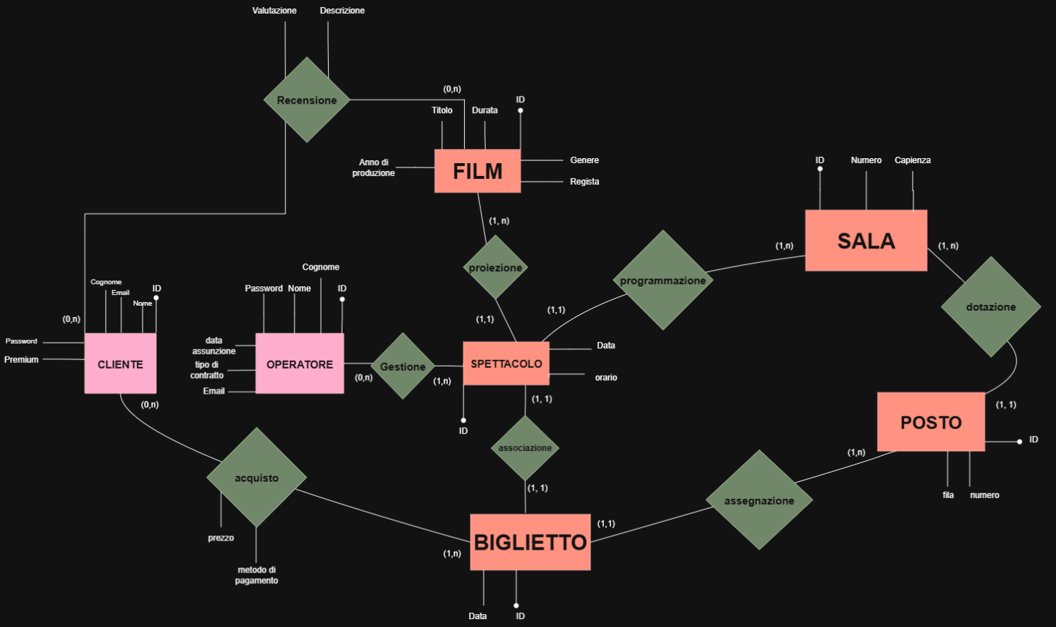
Scelta del modello "tutto nelle figlie"
Per la traduzione della generalizzazione dell'entità Utente nelle sottoclassi Cliente e Operatore è stata adottata la strategia di mapping denominata "tutto nelle figlie".
La scelta è motivata principalmente dal fatto che la specializzazione definita nel modello concettuale è totale e disgiunta. È totale perché ogni istanza dell'entità Utente deve necessariamente appartenere a una delle sottoclassi previste, mentre è disgiunta poiché un utente non può essere contemporaneamente Cliente e Operatore. Di conseguenza, non esistono istanze appartenenti esclusivamente alla superclasse Utente.
In questo contesto, la creazione di una relazione dedicata alla superclasse avrebbe introdotto una struttura ridondante, poiché ogni record presente nella tabella Utente avrebbe dovuto essere obbligatoriamente associato a un record in una delle tabelle figlie. Il modello "tutto nelle figlie" elimina tale ridondanza memorizzando direttamente gli attributi comuni e quelli specifici nelle relazioni Cliente e Operatore.
Dal punto di vista delle prestazioni, questa soluzione consente di ridurre il numero di operazioni di join necessarie durante l'esecuzione delle interrogazioni. Le informazioni relative a un utente possono essere recuperate accedendo direttamente alla tabella della sottoclasse di appartenenza, senza effettuare collegamenti con una relazione padre. Ciò comporta una diminuzione del costo computazionale delle query e una maggiore efficienza nell'accesso ai dati.
Inoltre, il modello favorisce una maggiore semplicità nelle operazioni di inserimento, aggiornamento e cancellazione, poiché ogni entità viene gestita all'interno di un'unica relazione. Questo riduce la complessità dello schema logico e semplifica l'implementazione dei vincoli di integrità referenziale.
Per tali motivi, considerando le caratteristiche della gerarchia Utente–Cliente–Operatore e l'assenza di istanze autonome della superclasse, il modello "tutto nelle figlie" rappresenta la soluzione più efficiente e ottimizzata per la progettazione del database.

Modello logico
Cliente: (ID_cliente, nome, cognome, email, password, premium)
Recensione:(ID_recensione, ID_cliente: Cliente, ID_film: Film, Valutazione, Descrizione)
Operatore: (ID_operatore, nome, cognome, email, password, tipo_di_contratto, data_assunzione)
Sala: (ID_sala, numero_sala, capienza)
Film: (ID_film, titolo, durata, genere, regista, anno_produzione)
Spettacolo: (ID_spettacolo, data, orario, ID_film:film, id_sala:sala)
Posto: (ID_posto, fila, numero, ID_sala:sala)
Biglietto: (ID_biglietto, data, ID_spettacolo:spettacolo, ID_posto:posto)
Gestione: (ID_gestione, ID_spettacolo:spettacolo, ID_operatore:operatore)
Acquisto: (ID_acquisto, prezzo, metodo di pagamento, ID_cliente:cliente, ID_biglietto:biglietto)

2. Progettazione Logica
La progettazione logica del database è stata realizzata sulla base del modello concettuale E/R precedentemente illustrato.

Posto
Nome campo | Descrizione | Tipo dati | Vincoli
id_posto | Identificatore univoco posto | INT | PK, AUTO_INCREMENT
fila | Fila del posto | VARCHAR(5) | NOT NULL
numero | Numero del posto | INT | NOT NULL
Id_sala | Sala di appartenenza | INT | FK, ON UPDATE CASCADE,  ON DELETE CASCADE

Film
Nome campo | Descrizione | Tipo dati | Lunghezza | Vincoli
id_film | Identificatore univoco film | INT | — | PK, AUTO_INCREMENT
titolo | Titolo del film | VARCHAR | 100 | NOT NULL
genere | Genere cinematografico | VARCHAR | 50 | NOT NULL
durata | Durata del film in minuti | INT | — | NOT NULL
anno_uscita | Anno di uscita | YEAR | — | NOT NULL
regista | Nome del regista | VARCHAR | 100 | NOT NULL

Sala
Nome campo | Descrizione | Tipo dati | Lunghezza | Vincoli
id_sala | Identificatore univoco sala | INT | — | PK, AUTO_INCREMENT
nome_sala | Nome della sala | VARCHAR | 50 | NOT NULL
capienza | Numero massimo posti | INT | — | NOT NULL

Spettacolo
Nome campo | Descrizione | Tipo dati | Lunghezza | Vincoli
id_spettacolo | Identificatore univoco spettacolo | INT | — | PK, AUTO_INCREMENT
data_spettacolo | Data dello spettacolo | DATE | — | NOT NULL
ora_inizio | Orario di inizio | TIME | — | NOT NULL
id_film | Film associato | INT | — | FK, ON DELETE NO ACTION, ON UPDATE CASCADE
id_sala | Sala associata | INT | — | FK, ON DELETE NO ACTION, ON UPDATE CASCADE
Id_operatore | Operatore che ha  programmato lo spettacolo | INT | — | FK, ON DELETE SET NULL, ON UPDATE CASCADE

Cliente
Nome campo | Descrizione | Tipo dati | Lunghezza | Vincoli
id_cliente | Identificatore univoco cliente | INT | — | PK, AUTO_INCREMENT
nome | Nome cliente | VARCHAR | 50 | NOT NULL
cognome | Cognome cliente | VARCHAR | 50 | NOT NULL
email | Email cliente | VARCHAR | 100 | NOT NULL, UNIQUE
password | Password accesso | VARCHAR | 255 | NOT NULL
Premium | Presenza di abbonamento | BOOLEAN | — | DEFAULT FALSE

Biglietto
Nome campo | Descrizione | Tipo dati | Lunghezza | Vincoli
id_biglietto | Identificatore univoco biglietto | INT | — | PK, AUTO_INCREMENT
Id_posto | Posto assegnato | INT | 10 | FK, ON UPDATE CASCADE, ON DELETE NO ACTION
data_acquisto | Data acquisto | DATE | — | NOT NULL
id_cliente | Cliente associato | INT | — | FK, ON UPDATE CASCADE, ON DELETE CASCADE
id_spettacolo | Spettacolo associato | INT | — | FK, ON UPDATE CASCADE, ON DELETE CASCADE

Operatore
Nome campo | Descrizione | Tipo dati | Lunghezza | Vincoli
Nome | Nome operatore | VARCHAR | 50 | NOT NULL
Cognome | Cognome operatore | VARCHAR | 50 | NOT NULL
Data_assunzione | Data di assunzione | DATE | — | NOT NULL,
Tipo_di_contratto | Tipo di contratto | VARCHAR | 50 | NOT NULL
id_operatore | Identificatore univoco operatore | INT | — | PK, AUTO_INCREMENT
Email | Email operatore | VARCHAR | 100 | NOT NULL, UNIQUE
Password | Password accesso | VARCHAR | 255 | NOT NULL

Acquisto
Nome campo | Descrizione | Tipo dati | Lunghezza | Vincoli
id_acquisto | Identificatore univoco acquisto | INT | — | PK, AUTO_INCREMENT
prezzo_biglietto | Prezzo del biglietto | DECIMAL | 5,2 | NOT NULL
metodo_pagamento | Metodo di pagamento | VARCHAR | 30 | NOT NULL

Recensione
Nome campo | Descrizione | Tipo dati | Lunghezza | Vincoli
id_recensione | Identificatore univoco recensione | INT | — | PK, AUTO_INCREMENT
valutazione | Valutazione da 1 a 5 stelle | INT | — | CHECK (valutazione BETWEEN 1 AND 5)
descrizione | Testo della recensione | TEXT | — | NOT NULL
id_cliente | Cliente autore della recensione | INT | — | FK, UNIQUE TOGETHER con id_film, ON UPDATE CASCADE, ON DELETE CASCADE
id_film | Film recensito | INT | — | FK UNIQUE TOGETHER con id_cliente, ON UPDATE CASCADE, ON DELETE CASCADE

Vincoli Inter-relazionali
• l’utente non può recensire più volte lo stesso film
• Non possono esistere due spettacoli programmati nella stessa sala, allo stesso orario e nello stesso giorno.
• Il numero totale dei biglietti emessi per uno spettacolo non può superare la capienza della sala in cui lo spettacolo viene proiettato.
• l’utente può recensire solamente un film per cui ha acquistato un biglietto
• L’email dei clienti e degli operatori deve essere univoca all'interno del sistema. Di conseguenza, la stessa email non può comparire sia nella tabella Cliente sia nella tabella Operatore.
• Non è possibile emettere un biglietto per uno spettacolo non programmato o già concluso.
Le relazioni del database devono fare riferimento alla tabella figlia corretta in base al ruolo dell’utente. Le tabelle relative ad acquisti, biglietti e recensioni devono riferirsi alla tabella Cliente, poiché solo un cliente può acquistare biglietti o recensire film. Le tabelle relative alla programmazione e alla gestione degli spettacoli devono invece riferirsi alla tabella Operatore, poiché solo un operatore può organizzare gli spettacoli. In questo modo si impedisce che un operatore venga registrato come autore di una recensione o acquirente di un biglietto, e si evita che un cliente venga indicato come responsabile della programmazione di uno spettacolo.

3. Implementazione del Sistema Informativo
L’implementazione del sistema informativo è stata realizzata utilizzando il framework Django, che consente di sviluppare un’applicazione web scalabile, sicura e facilmente manutenibile. Il sistema è progettato per gestire i dati secondo il modello logico definito in fase progettuale e per offrire accesso a un insieme di funzionalità fondamentali, rivolte alle diverse categorie di utenti.
Il sito supporta un insieme di funzionalità principali che garantiscono la gestione completa del sistema. In particolare, il sistema prevede l’autenticazione degli utenti, la gestione delle prenotazioni e la vendita dei biglietti, la consultazione dei film e degli spettacoli disponibili, nonché un pannello amministrativo per il controllo delle attività e delle statistiche di utilizzo.
Schermata principale del sito
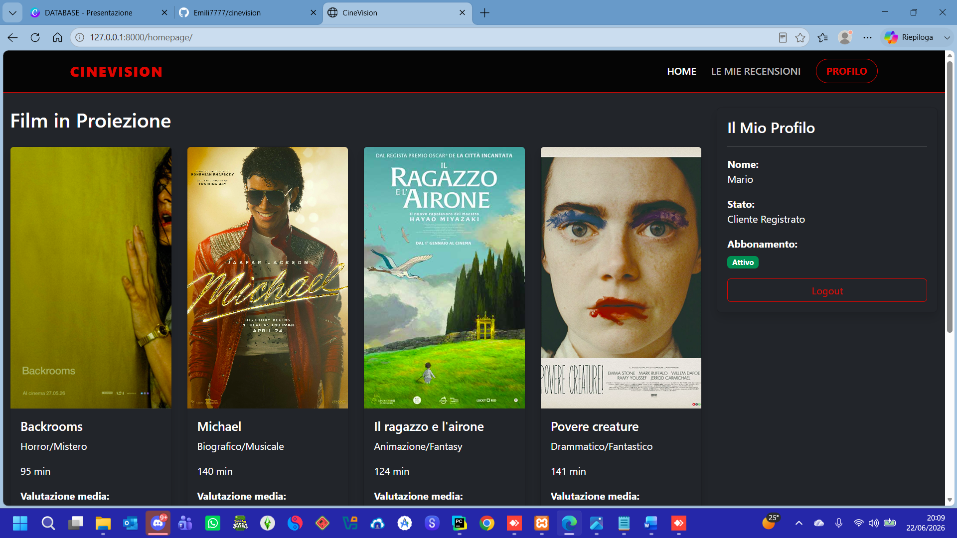
Implementazioni future:
- Aggiungere più informazioni nella schermata di prenotazione utente, ovvero mostrare informazioni aggiuntive sui film come cast completo, trama dettagliata, trailer ufficiale e classificazione per età, in modo da rendere la scelta dello spettacolo più consapevole per l’utente.
- Aggiungere funzionalità avanzate per operatore, attualmente non implementate, come la gestione delle statistiche di vendita e l’analisi dei film più visti.
- Implementare un sistema di notifiche automatiche, ad esempio via email o messaggi interni, per ricordare all’utente la prenotazione effettuata o informarlo di eventuali cambiamenti di orario o sala dello spettacolo.
- Aggiungere nuove funzionalità nella pagina home principale, come la visualizzazione dei film in evidenza, le prossime proiezioni in programma e una sezione dedicata alle promozioni o agli eventi speciali del cinema.
- Aggiungere la possibilità di gestire promozioni e sconti automatici, come riduzioni per studenti, offerte per giorni specifici della settimana o pacchetti famiglia.
- Migliorare la gestione della disponibilità dei posti, introducendo un blocco temporaneo del posto durante la fase di acquisto, per evitare conflitti tra utenti che selezionano lo stesso posto contemporaneamente.
- Aggiungere la possibilità per gli utenti di acquistare una Cinema Card, la Cinema Card è una carta fedeltà che permette al cliente di accumulare punti a ogni acquisto effettuato presso il cinema. Raggiungendo determinate soglie, si potrà accedere a vantaggi esclusivi come sconti sui biglietti, menù promozionali e altre offerte dedicate.

